活動宣傳訊息稿
- 展覽時間：111年11月12日(六)起至111年11月27日(日)，每日 10:00~18:00開放免費參觀，每週一休園。
- 展覽地點：台灣當代文化實驗場－通信分隊展演空間（舊空總，台北市大安區建國南路一段177號）。
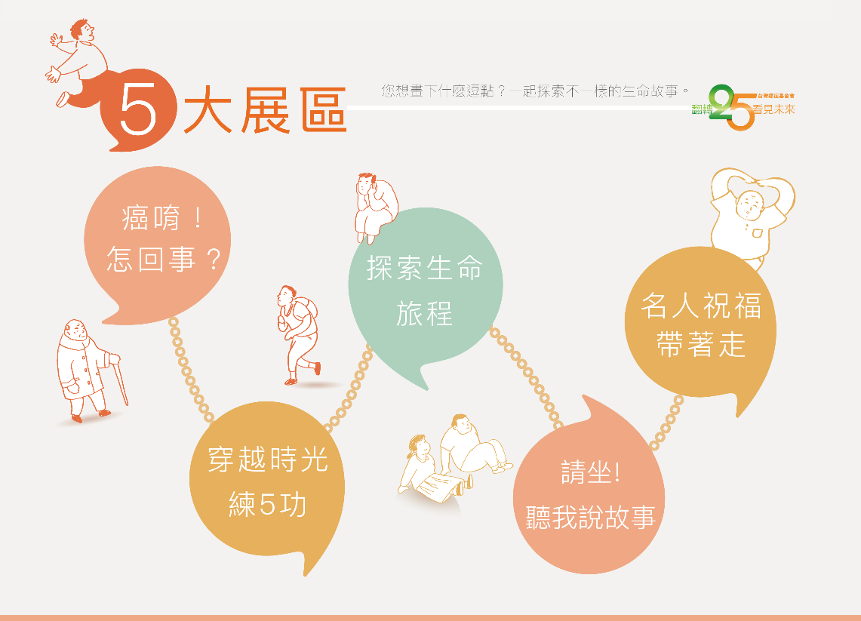
- 展覽介紹：生命裡的各種旅程，都只是人生的其中一個逗點，本展透過深入簡出的方式，說明生活中的一些小改變，以及日常生活中的小喘息，就可以反轉細胞讓自己更健康。
特展內容包括五大展區，及三場「名人講座」：包含「癌唷！怎回事？」、「穿越時光練5功」、「探索生命旅程」、「請坐!聽我說故事」、「名人祝福帶著走」等主題。著重空間情境的營造，每個抉擇都是進入不同人生的入口，讓大小朋友體驗挑戰，您想畫下什麼逗點？一起探索不一樣的生命故事。

- 本展提供團體免費導覽服務（約40分鐘），歡迎學校團體預約參觀，團體預約導覽請洽(02)8787-9907#222﹑219 王小姐﹑林小姐。
- 平日可預約時段為10:30﹑13:00 ﹑14：00三時段，時間可微調溝通。(週一休園)
- 假日可預約時段為10:30 ﹑14:20二時段
- 前24場次報名之學校團體，即贈送精美禮品予參加者。

